##### Voorbeeld

Door toepassing van model BesluitCompact ziet een besluit tot vaststelling van een omgevingsdocument met Artikelstructuur, oftewel een initieel besluit dat een initiële Regeling instelt, er schematisch uit zoals aangegeven in Figuur 7. De nummers in deze figuur komen overeen met de nummering van de vorige twee paragrafen.

1. Voorbeeld toepassing model BesluitCompact en RegelingCompact op initieel besluit omgevingsverordening

Door toepassing van model BesluitCompact ziet een besluit tot wijziging van een omgevingsdocument met Artikelstructuur, oftewel een wijzigingsbesluit, er schematisch uit zoals aangegeven in Figuur 8. De nummers in deze figuur komen overeen met de nummering van de vorige twee paragrafen.

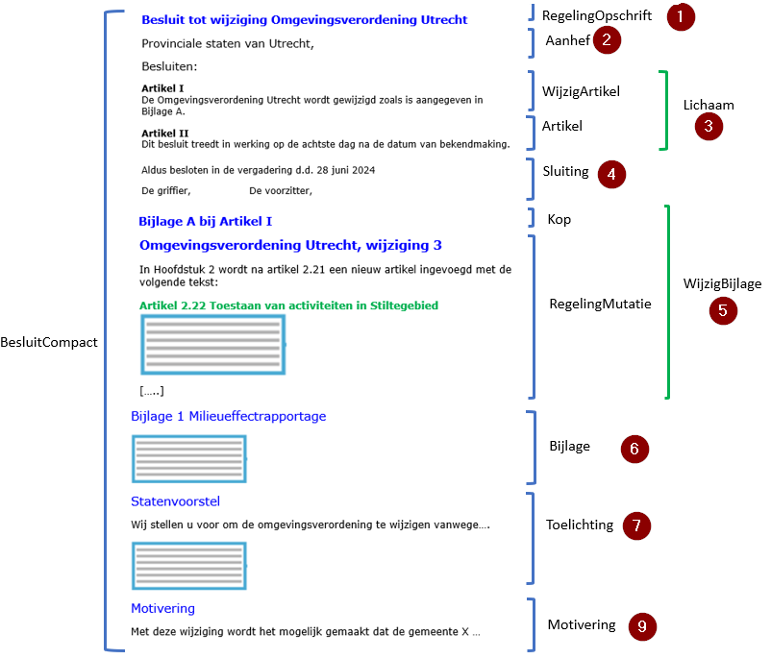

1. Voorbeeld toepassing model BesluitCompact en RegelingMutatie op wijzigingsbesluit omgevingsverordening